**Badania spoin**

**Badania spoin to bardzo ważny etap w procesie spawania. Dzięki nim można sprawdzić jakość wykonanej spoiny i zidentyfikować ewentualne wady. W tym artykule omówimy, czym są badania spoin oraz jakie metody są stosowane do ich przeprowadzania.**

**Czym są badania spoin?**

[Badania spoin](https://nkor.pl/badania-nieniszczace) **to proces, w którym sprawdzana jest jakość wykonanej spoiny i jej zgodność z określonymi standardami i wymaganiami.** Podczas badania można wykryć takie wady jak pęknięcia, wtrącenia, nierówności czy niespójności. **Badania spoin** są kluczowe dla zapewnienia bezpieczeństwa i trwałości wyrobów spawanych.

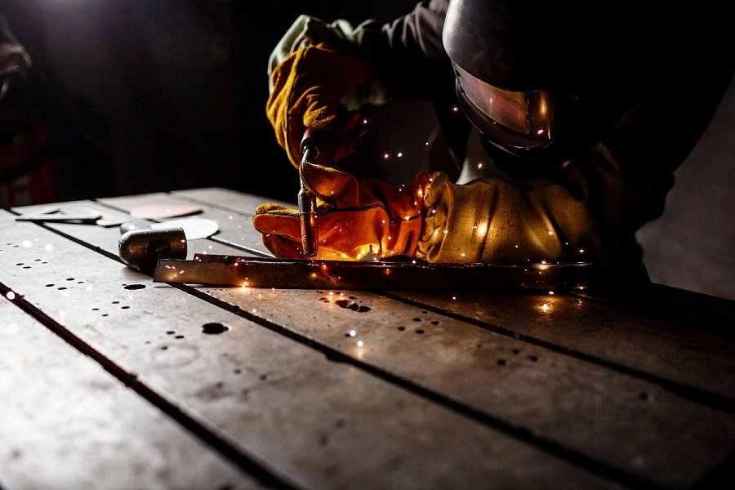

**Metody badania spoin**

**Istnieją różne metody badania spoin, w zależności od rodzaju spawania oraz wymagań stawianych przez normy i przepisy.** Do najczęściej stosowanych metod należą badania nieniszczące, takie jak: wizualne, magnetyczne, penetracyjne i ultradźwiękowe. W przypadku spoin poddanych większym obciążeniom i wykonywanych w specjalistycznych sektorach przemysłu, takich jak energetyka jądrowa, stosuje się także badania niszczące, takie jak: próba rozciągania, próba zgniatania, próba twardości, itp.

**Podsumowanie**

**Badania spoin są niezbędne dla zapewnienia bezpieczeństwa i jakości wyrobów spawanych**. Wykrywanie wad w spoinach pozwala na ich poprawienie i uniknięcie poważniejszych problemów w przyszłości. **Stosowanie właściwej metody badania spoin jest kluczowe dla uzyskania dokładnych i wiarygodnych wyników.**